Оглавление

Version Control System (VCS). Работа с Git. 2

# Version Control System (VCS). Работа с Git.

**Система контроля версий** – это система, записывающая изменения в файл или набор файлов в течение времени и позволяющая вернуться позже к определенной версии.

**Репозитории Git** ­ это каталог файловой системы, в котором находятся **файлы конфигурации репозитория**, **файлы журналов** (хранящие операции, выполняемые над репозиторием), **индекс** (описывающий расположение файлов) и **хранилище** (содержащее файлы).

**Коммит** – это сохранение состояния проекта (сохраняется в Git).

Примерная работа Git:

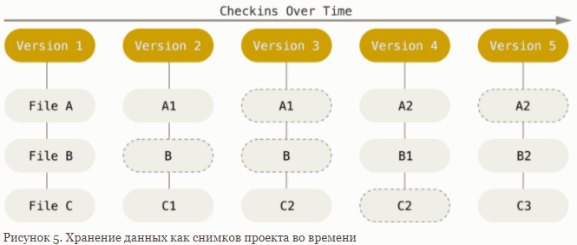

Во время **каждого коммита сохраняется «снимок»** (запоминается как выглядит каждый файл в момент коммита). Git **не сохраняет новые файлы** и версии файлов, а **сохраняет ссылки** на старые файлы и сохраняет **внесенные изменения**.

Почти все операции могут выполняться локально (связь с другими компьютерами не сильно нужна). Значит, коммиты можно создавать на своем компьютере и работать с ними.

**Хэш-сумма** ­ это типа строки, которая однозначно определяет версию. Обращение к файлам и версиям происходит по ней.

**Git** обычно **только добавляет данные**. Систему очень сложно заставить удалить какие-либо данные, либо сделать что-то, что нельзя будет в последствии отменить. Потерять можно только то, что не зафиксировано. Зафиксированные данные потерять или испортить очень сложно.

**ВАЖНО!** Файлы могут находить в **трех основных состояниях:**

1. **Зафиксированное (committed)** ­ файл сохранен в локальной базе;
2. **Измененное (modified)** ­ файл был изменен и эти изменения ещё не были зафиксированы;
3. **Подготовленное (staged)** ­ это измененные файлы, отмеченные для включения в следующий коммит.

**Три основные секции проекта Git:**

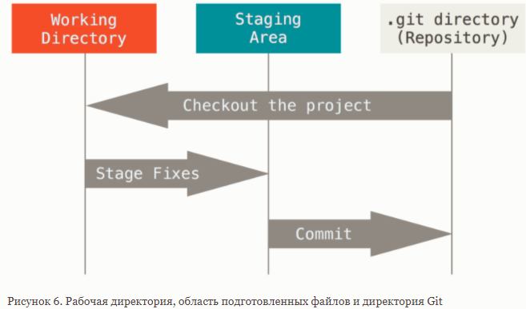

1. Git-директория (Git-directory) – это место, где Git хранит метаданные и базу объектов проекта. Это та часть, которая копируется при клонировании репозитория с другого компьютера;
2. Рабочая директория (Working directory) – это снимок версии проекта. Файлы распаковываются из сжатой базы данных (из Git-директории) и располагаются на диске для работы с ними;
3. Область подготовленных файлов (Staging area) (Индекс) – это файл, обычно располагающий в Git-директории. В нем содержится информация о том, какие изменения попадут в следующий коммит.

**Базовый подход в работе с Git выглядит так:**

1. Вношу изменения в файлы в моей рабочей директории;
2. Выборочно добавляю в индекс (в Staging area) только те изменения, которые должны попасть в следующий коммит;
3. Когда делаю коммит, используются файлы из индекса как есть, и этот снимок сохраняется в Git-директорию.

## **Основы работы в Git**

Запись изменений в репозиторий.

Файлы могут быть в двух состояниях:

1. Под версионным контролем (отслеживаемые) – это те файлы, которые были в последнем снимке состояния проекта. Они могут быть неизмененными, измененными или подготовленными к коммиту;
2. Не под версионным контролем (неотслеживаемые) – это все остальные файлы в рабочем каталоге, которые не входили в последний снимок и не подготовленные к коммиту.

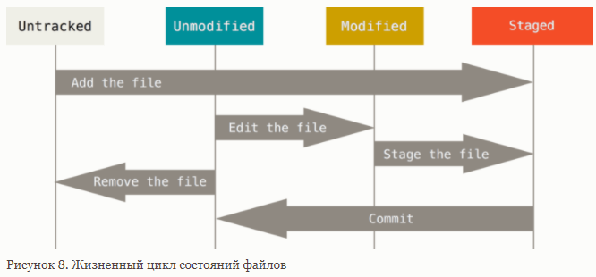

**Примечание:** для вызова commit-ов в проекте нужно в адресной строке прописать …/commit

Testing commitment